

Object Oriented Programming Game

จัดทำโดย

นางสาว ปภาวรินท์ สุฉันทบุตร รหัส 6504062610170 ตอนเรียนที่ 3

เสนอ

ผู้ช่วยศาสตราจารย์ สถิตย์ ประสมพันธ์

วิชา OBJECT ORIENTED PROGRAMMIG

คณะวิทยาศาสตร์ประยุกต์, สาขาวิทยาการคอมพิวเตอร์

มหาวิทยาลัยเทคโนโลยีพระจอมเกล้าพระนครเหนือ

สารบัญ

บทนำ 1

ที่มาและความสำคัญของโปรเจ็ค 1

ประเภทของโครงการ 1

ประโยชน์ 1

ขอบเขตของโครงการ 1

ส่วนการพัฒนา 2

เนื้อเรื่องย่อหรือวิธีการเล่น 2

Class Diagram 2

รูปแบบการพัฒนา 3

อธิบายโปรแกรม 3

สรุป 26

ปัญหาที่พบระหว่างการพัฒนา 26

จุดเด่นของโปรแกรมที่ไม่เหมือนใคร 26

คำแนะนำสำหรับผู้สอน 26

**บทที่ 1**

# บทนำ

## 1.1 ที่มาและความสำคัญของโปรเจ็ค

ที่มาของโปรเจ็คนี้คือการนำเนื้อหาความรู้การเขียนโปรแกรมเชิงวัตถุที่เรียนในห้องเรียนมาประยุกต์และพัฒนาให้สามารถนำไปใช้งานได้จริง

## 1.2 ประเภทของโครงการ

โครงการนี้เป็นประเภทเกม

## 1.3 ประโยชน์

1. เพื่อนำความรู้ที่ได้รับมาพัฒนาให้เกิดประโยชน์
2. เพื่อทบทวนความเข้าใจเกี่ยวกับการเขียนโปรแกรมเชิงวัตถุ
3. เพื่อรับความรู้ใหม่ ๆจากการศึกษาระหว่างการทำโปรเจ็ค

## 1.4 ขอบเขตของโครงการ

1. ขนาดของแผนที่ที่มีขนาด 20 x 12
2. การเคลื่อนที่ของผู้เล่นที่สามารถคลิกที่ปุ่ม W , A , S , D เท่านั้น
3. การกำหนดตำแหน่งพิกัดของวัตถุที่ไม่สามารถเคลื่อนย้ายได้
4. การจบเกมเนื่องจากชนสิ่งกีดขวาง

**บทที่ 2**

# ส่วนการพัฒนา

2.1 เนื้อเรื่องย่อหรือวิธีการเล่น

เกมซานต้าใจดี ผู้เล่นจะได้รับบทบาทเป็นซานตาคลอสที่จะต้องทำหน้าที่ตามหาขนม ลูกกวาด และของขวัญต่างๆ ไปมอบให้กับเด็กๆให้ทันในคืนวันคริสต์มาส แต่การที่จะตามหาของเหล่านั้นซานต้าจะต้องผ่านเส้นทางที่มีภูตผีปีศาจมาคอยขัดขวางซานต้าไม่ให้เก็บของไปมอบให้เด็กๆ ผู้เล่นจะบังคับทิศทางการเคลื่อนที่โดยกดปุ่ม W เพื่อเคลื่อนที่ไปด้านบน กดปุ่ม A เพื่อเคลื่อนที่ไปด้านซ้าย กดปุ่ม S เพื่อเคลื่อนที่ไปด้านล่าง และกดปุ่ม D เพื่อเคลื่อนที่ไปด้านขวา

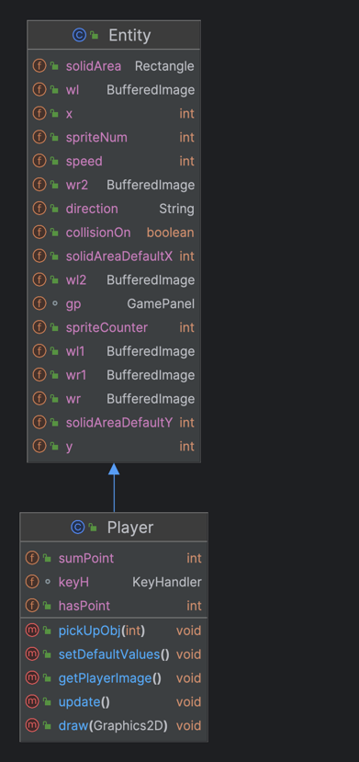เกมจะสิ้นสุดลงหากซานต้าเดินชนกับปีศาจ

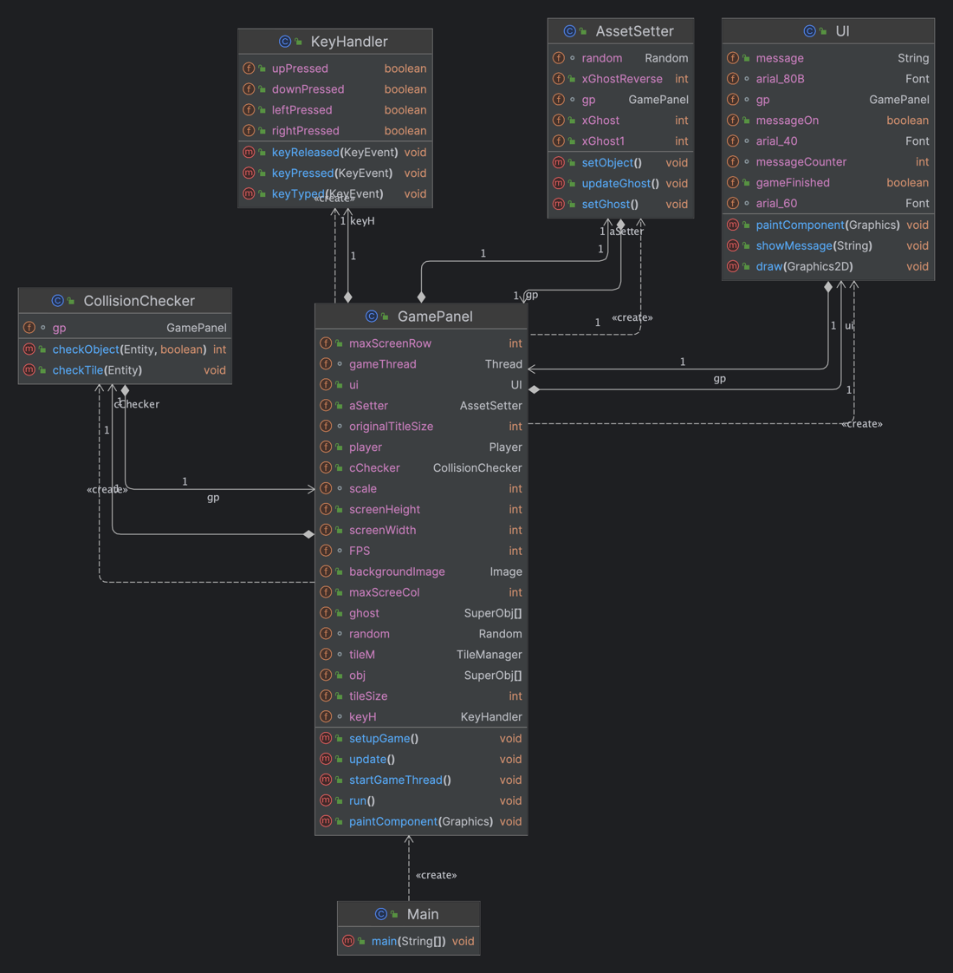2.2 Class Diagram

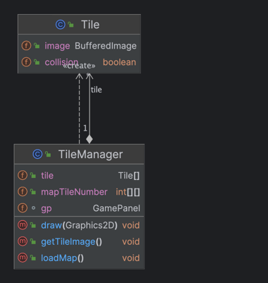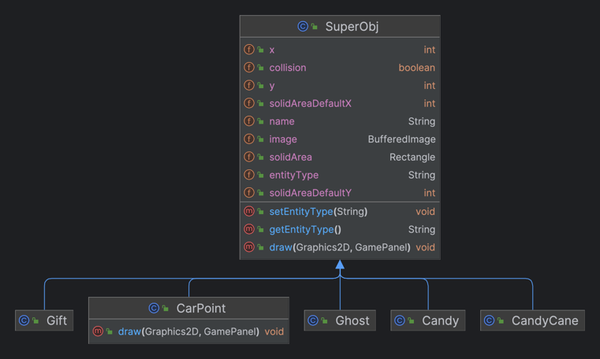

2.3 รูปแบบการพัฒนา

**ตารางแผนงาน**

เริ่มวันที่ 17 กันยายน 2566 ถึง 16 ตุลาคม 2566

|  |  |  |  |  |  |  |
| --- | --- | --- | --- | --- | --- | --- |
| ลำดับ | รายการ | 17 - 23 | 24 - 29 | 30 - 9 | 10 - 13 | 14 - 17 |
| 1 | หารูปตัวละครและทำกราฟิก |  |  |  |  |  |
| 2 | ศึกษาเอกสารและ  ข้อมูลที่เกี่ยวข้อง |  |  |  |  |  |
| 3 | ลงมือเขียนโปรแกรม |  |  |  |  |  |
| 4 | จัดทำเอกสาร |  |  |  |  |  |
| 5 | ตรวจสอบและแก้ไขข้อผิดพลาด |  |  |  |  |  |

2.4 อธิบายโปรแกรม

**Class Main & GamePanel**

package main;  
  
import javax.swing.*;  
  
public class Main {  
 public static void main(String[] args)  
 {  
 JFrame window = new JFrame();  
 window.setDefaultCloseOperation(JFrame.*EXIT_ON_CLOSE*);  
 window.setResizable(false);  
 window.setTitle("Kindliness Santa");  
  
 GamePanel gamePanel = new GamePanel();  
 window.add(gamePanel);  
  
 window.pack();  
  
 window.setLocationRelativeTo(null);  
 window.setVisible(true);  
  
 gamePanel.setupGame();  
 gamePanel.startGameThread();  
 }  
}

package main;  
  
import Tile.Tile;  
import entity.Entity;  
import entity.Player;  
import Object.SuperObj;  
import java.util.Random;  
  
import javax.imageio.ImageIO;  
  
import Tile.TileManager;  
  
import javax.swing.*;  
import java.awt.*;  
import java.io.IOException;  
  
public class GamePanel extends JPanel implements Runnable {  
 //Screen Setting  
 final int originalTitleSize = 20;  
 final int scale = 3;  
  
 public final int tileSize = originalTitleSize * scale;  
 public final int maxScreeCol = 20; //16  
 public final int maxScreenRow = 12;  
 public final int screenWidth = tileSize * maxScreeCol;  
 public final int screenHeight = tileSize * maxScreenRow;  
  
 //FPS  
 int FPS = 60;  
  
 //system  
 TileManager tileM = new TileManager(this);  
 KeyHandler keyH = new KeyHandler();  
 public UI ui = new UI(this);  
 Thread gameThread;  
 public CollisionChecker cChecker = new CollisionChecker(this);  
 public AssetSetter aSetter = new AssetSetter(this);  
  
 //obj  
 public Player player = new Player(this,keyH);  
 public SuperObj obj[] = new SuperObj[10];  
 public SuperObj ghost[] = new SuperObj[10];  
 Random random = new Random();  
  
 public Image backgroundImage;  
  
 public GamePanel() {  
 this.setPreferredSize(new Dimension(screenWidth, screenHeight));  
 this.setBackground(Color.*pink*);  
 this.setDoubleBuffered(true);  
 this.addKeyListener(keyH);  
 this.setFocusable(true);  
 //background  
 try  
 {  
 backgroundImage = ImageIO.*read*(getClass().getResource("/res/background/bgGame.png"));  
 } catch (IOException e)  
 {  
 e.printStackTrace();  
 }  
 }  
  
 public void setupGame()  
 {  
 aSetter.setObject();  
 aSetter.setGhost();  
 }  
  
 public void startGameThread() {  
 gameThread = new Thread(this);  
 gameThread.start();  
 }  
  
 @Override  
 public void run ()  
 {  
 double drawInterval = 1000000000 / FPS;  
 double delta = 0;  
 long lastTime = System.*nanoTime*();  
 long currentTime;  
 long timer = 0;  
 long drawCount = 0;  
  
 while (gameThread != null)  
 {  
 currentTime = System.*nanoTime*();  
 delta += (currentTime-lastTime)/drawInterval;  
 timer += (currentTime-lastTime);  
 lastTime = currentTime;  
  
 if(delta >= 1)  
 {  
 update();  
 repaint();  
 delta--;  
 drawCount++;  
 }  
  
 if(timer>=1000000000)  
 {  
 drawCount = 0;  
 timer = 0;  
 }  
 }  
 }  
 public void update() {  
 player.update();  
 aSetter.updateGhost(); // Update the ghost's position  
 }  
 public void paintComponent(Graphics g)  
 {  
 super.paintComponent(g);  
 Graphics2D g2 = (Graphics2D) g;  
 if (backgroundImage != null)  
 {  
 g2.drawImage(backgroundImage, 0, 0, screenWidth, screenHeight, this);  
 }  
 //tile  
 tileM.draw(g2);  
  
 //object  
 for(int i=0; i<obj.length;i++)  
 {  
 if(obj[i] != null && obj[i].getEntityType().equals("Gift"))  
 {  
 obj[i].draw(g2,this);  
 }  
 }  
 //ghost  
 for(int i=0; i<obj.length;i++)  
 {  
 if(obj[i] != null && obj[i].getEntityType().equals("Ghost"))  
 {  
 obj[i].draw(g2,this);  
 }  
 }  
 if(aSetter.xGhost < 1300)  
 {  
 aSetter.xGhost = aSetter.xGhost + random.nextInt(10 - 1) + 1;  
 aSetter.xGhost1 = aSetter.xGhost1 + random.nextInt(10 - 1) + 1;  
 }  
 else{  
 aSetter.xGhost = 0;  
 aSetter.xGhost1 = 0;  
 }  
 if(aSetter.xGhostReverse > 0){  
 aSetter.xGhostReverse = aSetter.xGhostReverse - random.nextInt(10 - 1)+1;  
 }  
 else {  
 aSetter.xGhostReverse = 1300;  
 }  
  
 //player  
 player.draw(g2);  
  
 ui.paintComponent(g);  
 ui.draw(g2);  
  
 g2.dispose();  
 }  
}

Class main จะเป็นส่วนของการจัดการหน้าต่างเกมพื้นฐานจาก Java Swing ถ้าเป็นการแสดงกราฟิกและจัดการระบบในเกมจะอยู่ที่ Class GamePanel คลาสนี้จะมีการกำหนดขนาดหน้าจอ มี Constructor ใส่พื้นหลังเกม มีเมธอด run() ที่จะรันลูปเพื่ออัพเดทและวาดของบนหน้าจอ โดยคำนวณ FPS เพื่อควบคุมความเร็วการอัพเดท มีเมธอด update() สำหรับการเคลื่อนที่ของผู้เล่นและปีศาจ และเมธอด paintComponent(Graphics g) ที่จะวาดรูปและ object ต่างๆลงในหน้าจอเกม

**Class Tile & TileManager**

package Tile;  
  
import java.awt.image.BufferedImage;  
  
public class Tile  
{  
 public BufferedImage image;  
 public boolean collision = false;  
}

package Tile;  
  
import main.GamePanel;  
  
import javax.imageio.ImageIO;  
import java.awt.*;  
import java.io.BufferedReader;  
import java.io.IOException;  
import java.io.InputStream;  
import java.io.InputStreamReader;  
  
public class TileManager  
{  
 GamePanel gp;  
 public Tile[] tile;  
 public int mapTileNumber[][];  
  
 public TileManager(GamePanel gp)  
 {  
 this.gp = gp;  
 tile = new Tile[10];  
 mapTileNumber = new int[gp.maxScreeCol][gp.maxScreenRow];  
 getTileImage();  
 loadMap();  
 }  
 public void getTileImage()  
 {  
 try  
 {  
 tile[0] = new Tile();  
 tile[0].image = ImageIO.*read*(getClass().getResourceAsStream("/res/tiles/trans.png"));  
  
 tile[1] = new Tile();  
 tile[1].image = ImageIO.*read*(getClass().getResourceAsStream("/res/tiles/trans.png")); //block.jpg  
 tile[1].collision = true;  
  
 }catch (IOException e)  
 {  
 e.printStackTrace();  
 }  
 }  
  
 public void loadMap()  
 {  
 try  
 {  
 InputStream is = getClass().getResourceAsStream("/res/Map/Map1.txt");  
 BufferedReader br = new BufferedReader(new InputStreamReader(is));  
  
 int col = 0;  
 int row = 0;  
  
 while(col<gp.maxScreeCol && row< gp.maxScreenRow)  
 {  
 String line = br.readLine();  
  
 while(col<gp.maxScreeCol)  
 {  
 String numbers[] = line.split(" ");  
 int num = Integer.*parseInt*(numbers[col]);  
 mapTileNumber[col][row] = num;  
 col++;  
 }  
 if(col == gp.maxScreeCol)  
 {  
 col = 0;  
 row++;  
 }  
 }  
 br.close();  
 }catch (Exception e)  
 {  
  
 }  
 }  
  
 public void draw(Graphics2D g2)  
 {  
 int col = 0;  
 int row = 0;  
 int x = 0;  
 int y = 0;  
 while (col<gp.maxScreeCol && row<gp.maxScreenRow)  
 {  
 int tileNum = mapTileNumber[col][row];  
 g2.drawImage(tile[tileNum].image,x,y,gp.tileSize,gp.tileSize,null);  
 col++;  
 x += gp.tileSize;  
 if(col == gp.maxScreeCol)  
 {  
 col = 0;  
 x = 0;  
 row++;  
 y += gp.tileSize;  
 }  
 }  
 }  
 }

คลาสทั้งสองนี้เป็นคลาสที่จะจัดการเกี่ยวกับแผนที่ของเกมซึ่งจะมีการกำหนดตำแหน่งที่ player ไม่ควรเดินทะลุได้

**Class Entity**

package entity;  
  
import main.GamePanel;  
  
import java.awt.*;  
import java.awt.image.BufferedImage;  
  
public class Entity  
{  
 GamePanel gp;  
 public int x,y;  
 public int speed;  
  
 public BufferedImage wl1,wl2,wr1,wr2,wl,wr;  
 public String direction;  
  
 public int spriteCounter = 0;  
 public int spriteNum = 1;  
 public Rectangle solidArea = new Rectangle(0,0,48,48);  
 public int solidAreaDefaultX , solidAreaDefaultY;  
 public boolean collisionOn = false;  
  
 public Entity(GamePanel gp)  
 {  
 this.gp = gp;  
 }  
  
}

คลาสนี้เป็นคลาสหลักในเกมที่ใช้เก็บข้อมูลและความสามารถของสิ่งของหรือตัวละครในเกม

เป็นคลาสทั่วไปที่สืบทอดให้คลาสอื่น ๆ เพื่อสร้าง Entity ในเกม โดยมีข้อมูลพื้นฐานเช่นตำแหน่ง ความเร็ว และรูปภาพ และมีเมธอดที่สามารถใช้ในการเคลื่อนที่ และตรวจสอบการชนกันในเกม

**Class Player**

package entity;  
  
import main.GamePanel;  
import main.KeyHandler;  
  
import entity.Entity;  
  
import javax.imageio.ImageIO;  
import java.awt.*;  
import java.awt.image.BufferedImage;  
import java.io.IOException;  
  
public class Player extends Entity {  
 KeyHandler keyH;  
 public int hasPoint = 0;  
 public int sumPoint = 0;  
  
 public Player(GamePanel gp, KeyHandler keyH) {  
 super(gp);  
 this.keyH = keyH;  
 solidArea = new Rectangle();  
 solidArea.x = 10 * 2;  
 solidArea.y = 36 * 2;  
 solidAreaDefaultX = solidArea.x;  
 solidAreaDefaultY = solidArea.y;  
 solidArea.width = 10 * 2;  
 solidArea.height = 10 * 2;  
 setDefaultValues();  
 getPlayerImage();  
 }  
  
 public void setDefaultValues() {  
 x = 550;  
 y = 400;  
 speed = 5;  
 direction = "up";  
 }  
  
 public void getPlayerImage() {  
 try {  
 wl1 = ImageIO.*read*(getClass().getResourceAsStream("/res/player/SantaStopL.PNG"));  
 wl2 = ImageIO.*read*(getClass().getResourceAsStream("/res/player/SantaWalkL.PNG"));  
 wr1 = ImageIO.*read*(getClass().getResourceAsStream("/res/player/SantaStopR.PNG"));  
 wr2 = ImageIO.*read*(getClass().getResourceAsStream("/res/player/SantaWalkR.PNG"));  
 } catch (IOException e) {  
 e.printStackTrace();  
 }  
 }  
  
 public void update() {  
 if (keyH.upPressed == true || keyH.downPressed == true || keyH.leftPressed == true || keyH.rightPressed == true) {  
  
 if (keyH.upPressed == true) {  
 direction = "up";  
 } else if (keyH.downPressed == true) {  
 direction = "down";  
 } else if (keyH.leftPressed == true) {  
 direction = "left";  
 } else if (keyH.rightPressed == true) {  
 direction = "right";  
 }  
  
 //check tile collision  
 collisionOn = false;  
 gp.cChecker.checkTile(this);  
  
 //check obj collision  
 int objIndex = gp.cChecker.checkObject(this, true);  
 pickUpObj(objIndex);  
  
 //if collision is false , player can move  
 if (collisionOn == false) {  
 switch (direction) {  
 case "up":  
 y -= speed;  
 break;  
 case "down":  
 y += speed;  
 break;  
 case "left":  
 x -= speed;  
 break;  
 case "right":  
 x += speed;  
 break;  
 }  
 }  
 spriteCounter++;  
 if (spriteCounter > 10) {  
 if (spriteNum == 1) {  
 spriteNum = 2;  
 } else if (spriteNum == 2) {  
 spriteNum = 1;  
 }  
 spriteCounter = 0;  
 }  
 }  
 }  
  
 public void pickUpObj(int i) {  
 if (i != 999) {  
 String objectName = gp.obj[i].name;  
 System.*out*.println(gp.ghost[i]);  
  
 if ((objectName.equals("Candy1") || objectName.equals("Candy2") || objectName.equals("Candy3"))) {  
 hasPoint++;  
 gp.obj[i] = null;  
 gp.ui.showMessage("+ 1 Point !");  
 } else if ((objectName.equals("Cane1") || objectName.equals("Cane2") || objectName.equals("Cane3"))) {  
 hasPoint += 2;  
 gp.obj[i] = null;  
 gp.ui.showMessage("+ 2 Points !");  
 } else if (objectName.equals("Gift1") || objectName.equals("Gift2")) {  
 hasPoint += 5;  
 gp.obj[i] = null;  
 gp.ui.showMessage("+ 5 Points !");  
 } else if (objectName.equals("Reindeer")) {  
 sumPoint += hasPoint;  
 hasPoint = 0;  
 System.*out*.println("Score : " + sumPoint);  
 } else if (gp.obj[i] != null && gp.obj[i].getEntityType().equals("Ghost")) {  
 String ghostName = gp.obj[i].name;  
 if (ghostName.equals("GhostL") || ghostName.equals("GhostR"))  
 {  
 gp.ui.gameFinished = true; //game over  
 }  
 }  
 }  
 }  
  
  
 public void draw(Graphics2D g2) {  
// g2.setColor(Color.magenta);  
// g2.fillRect(x,y,gp.titleSize,gp.titleSize);  
  
 BufferedImage image = null;  
  
 switch (direction) {  
 case "up":  
 if (spriteNum == 1) {  
 image = wl1;  
 }  
 if (spriteNum == 2) {  
 image = wl2;  
 }  
 break;  
 case "down":  
 if (spriteNum == 1) {  
 image = wr1;  
 }  
 if (spriteNum == 2) {  
 image = wr2;  
 }  
 break;  
 case "left":  
 if (spriteNum == 1) {  
 image = wl1;  
 }  
 if (spriteNum == 2) {  
 image = wl2;  
 }  
 break;  
 case "right":  
 if (spriteNum == 1) {  
 image = wr1;  
 }  
 if (spriteNum == 2) {  
 image = wr2;  
 }  
 break;  
 }  
 g2.drawImage(image, x, y, gp.tileSize * 2, gp.tileSize * 2, null);  
 }  
}

คลาสนี้เป็นคลาสที่แสดงตัวละครหรือผู้เล่นในเกม ถูกสืบทอดมาจาก Entity และมีความสามารถในการเคลื่อนที่ตัวละคร และตรวจสอบการชนกัน มีการคำนวณคะแนนของผู้เล่นในเมธอด pickUpObj(int i) ถ้าผู้เล่นเก็บวัตถุตัวแปร hasPoint จะเพิ่มค่าและแสดงข้อความตามชนิดของวัตถุที่เก็บ ถ้าผู้เล่นเดินไปชนรถกวางตัวแปร sumPoint จะเพิ่มค่าและรีเซ็ต hasPoint กลับไปเป็น 0 หรือเมื่อผู้เล่นชนกับสิ่งกีดขวางเกมจะจบลง

**Class KeyHandler**

package main;  
  
import java.awt.event.KeyEvent;  
import java.awt.event.KeyListener;  
  
public class KeyHandler implements KeyListener  
{  
 public boolean upPressed , downPressed , leftPressed , rightPressed;  
  
 @Override  
 public void keyTyped(KeyEvent e) {  
  
 }  
  
 @Override  
 public void keyPressed(KeyEvent e)  
 {  
 int code = e.getKeyCode();  
 if(code == KeyEvent.*VK_W*)  
 {  
 upPressed = true ;  
 }  
 if(code == KeyEvent.*VK_S*)  
 {  
 downPressed = true ;  
 }  
 if(code == KeyEvent.*VK_A*)  
 {  
 leftPressed = true ;  
 }  
 if(code == KeyEvent.*VK_D*)  
 {  
 rightPressed = true ;  
 }  
 }  
 @Override  
 public void keyReleased(KeyEvent e)  
 {  
 int code = e.getKeyCode();  
 if(code == KeyEvent.*VK_W*)  
 {  
 upPressed = false ;  
 }  
 if(code == KeyEvent.*VK_S*)  
 {  
 downPressed = false ;  
 }  
 if(code == KeyEvent.*VK_A*)  
 {  
 leftPressed = false ;  
 }  
 if(code == KeyEvent.*VK_D*)  
 {  
 rightPressed = false ;  
 }  
 }  
}

คลาสนี้ใช้ตรวจสอบการเคลื่อนที่จากปุ่มบนคีย์บอร์ดที่ผู้เล่นกด มีการดักจับเหตุการณ์

โดยใช้เมธอด keyPressed และ keyReleased จาก KeyListener ซึ่งถูกใช้ในคลาสที่ implements KeyListener หรือ KeyListener

**Class CollisionChecker**

package main;  
  
import entity.Entity;  
  
public class CollisionChecker  
{  
 GamePanel gp;  
 public CollisionChecker(GamePanel gp)  
 {  
 this.gp = gp;  
 }  
 public void checkTile(Entity entity)  
 {  
 int entityLeftWorldX = entity.x + entity.solidArea.x;  
 int entityRightWorldX = entity.x + entity.solidArea.x + entity.solidArea.width;  
 int entityTopWorldY = entity.y + entity.solidArea.y;  
 int entityBottomWorldY = entity.y + entity.solidArea.y + entity.solidArea.height;  
  
 int entityLeftCol = entityLeftWorldX/gp.tileSize;  
 int entityRightCol = entityRightWorldX/gp.tileSize;  
 int entityTopRow = entityTopWorldY/gp.tileSize;  
 int entityBottomRow = entityBottomWorldY/gp.tileSize;  
  
 int tileNum1,tileNum2;  
  
 switch (entity.direction)  
 {  
 case "up":  
 entityTopRow = (entityTopWorldY-entity.speed)/gp.tileSize;  
 tileNum1 = gp.tileM.mapTileNumber[entityLeftCol][entityTopRow];  
 tileNum2 = gp.tileM.mapTileNumber[entityRightCol][entityTopRow];  
 if(gp.tileM.tile[tileNum1].collision == true || gp.tileM.tile[tileNum2].collision == true)  
 {  
 entity.collisionOn = true;  
 }  
 break;  
 case "down":  
 entityBottomRow = (entityBottomWorldY+entity.speed)/gp.tileSize;  
 tileNum1 = gp.tileM.mapTileNumber[entityLeftCol][entityBottomRow];  
 tileNum2 = gp.tileM.mapTileNumber[entityRightCol][entityBottomRow];  
 if(gp.tileM.tile[tileNum1].collision == true || gp.tileM.tile[tileNum2].collision == true)  
 {  
 entity.collisionOn = true;  
 }  
 break;  
 case "left":  
 entityLeftCol = (entityLeftWorldX-entity.speed)/gp.tileSize;  
 tileNum1 = gp.tileM.mapTileNumber[entityLeftCol][entityTopRow];  
 tileNum2 = gp.tileM.mapTileNumber[entityLeftCol][entityBottomRow];  
 if(gp.tileM.tile[tileNum1].collision == true || gp.tileM.tile[tileNum2].collision == true)  
 {  
 entity.collisionOn = true;  
 }  
 break;  
 case "right":  
 entityRightCol = (entityRightWorldX+entity.speed)/gp.tileSize;  
 tileNum1 = gp.tileM.mapTileNumber[entityRightCol][entityTopRow];  
 tileNum2 = gp.tileM.mapTileNumber[entityRightCol][entityBottomRow];  
 if(gp.tileM.tile[tileNum1].collision == true || gp.tileM.tile[tileNum2].collision == true)  
 {  
 entity.collisionOn = true;  
 }  
 break;  
 }  
 }  
 public int checkObject(Entity entity,boolean player)  
 {  
 int index = 999;  
 for(int i=0;i<gp.obj.length;i++)  
 {  
 if(gp.obj[i] != null)  
 {  
 entity.solidArea.x = entity.x + entity.solidArea.x;  
 entity.solidArea.y = entity.y + entity.solidArea.y;  
  
 gp.obj[i].solidArea.x = gp.obj[i].x + gp.obj[i].solidArea.x;  
 gp.obj[i].solidArea.y = gp.obj[i].y + gp.obj[i].solidArea.y;  
  
 switch (entity.direction)  
 {  
 case "up":  
 entity.solidArea.y -= entity.speed;  
 if(entity.solidArea.intersects(gp.obj[i].solidArea))  
 {  
 if(gp.obj[i].collision == true)  
 {  
 entity.collisionOn = true;  
 }  
 if(player == true)  
 {  
 index = i ;  
 }  
 }  
 break;  
 case "down":  
 entity.solidArea.y += entity.speed;  
 if(entity.solidArea.intersects(gp.obj[i].solidArea))  
 {  
 if(gp.obj[i].collision == true)  
 {  
 entity.collisionOn = true;  
 }  
 if(player == true)  
 {  
 index = i ;  
 }  
 }  
 break;  
 case "left":  
 entity.solidArea.x -= entity.speed;  
 if(entity.solidArea.intersects(gp.obj[i].solidArea))  
 {  
 if(gp.obj[i].collision == true)  
 {  
 entity.collisionOn = true;  
 }  
 if(player == true)  
 {  
 index = i ;  
 }  
 }  
 break;  
 case "right":  
 entity.solidArea.x += entity.speed;  
 if(entity.solidArea.intersects(gp.obj[i].solidArea))  
 {  
 if(gp.obj[i].collision == true)  
 {  
 entity.collisionOn = true;  
 }  
 if(player == true)  
 {  
 index = i ;  
 }  
 }  
 break;  
 }  
 entity.solidArea.x = entity.solidAreaDefaultX;  
 entity.solidArea.y = entity.solidAreaDefaultY;  
 gp.obj[i].solidArea.x = gp.obj[i].solidAreaDefaultX;  
 gp.obj[i].solidArea.y = gp.obj[i].solidAreaDefaultY;  
 }  
 }  
 return index;  
 }  
}

คลาสนี้มีหน้าที่ตรวจสอบการชนกันของ Entity ในเกม โดยสิ่งของเหล่านี้อาจเป็นผู้เล่นหรือวัตถุต่าง ๆ ในเกม รวมถึงเช็คการชนกันกับ Tiles ด้วย

**Class AssetSetter**

package main;  
  
import Object.*;  
import java.util.Random;  
public class AssetSetter  
{  
 GamePanel gp;  
 Random random = new Random();  
  
 public int xGhost = 16;  
 public int xGhost1 = 16;  
 public int xGhostReverse = 1300;  
 public AssetSetter(GamePanel gp)  
 {  
 this.gp = gp;  
 }  
  
 public void setObject()  
 {  
 //candy  
 gp.obj[0] = new Candy(random.nextInt(3 - 1 + 1) + 1);  
 gp.obj[0].x = random.nextInt(760 - 380) + 380;  
 gp.obj[0].y = random.nextInt(650 - 450) + 450;  
  
 gp.obj[1] = new Candy(random.nextInt(3 - 1 + 1) + 1);  
 gp.obj[1].x = random.nextInt(760 - 380) + 380;  
 gp.obj[1].y = random.nextInt(650 - 450) + 450;  
  
 gp.obj[2] = new Candy(random.nextInt(3 - 1 + 1) + 1);  
 gp.obj[2].x = random.nextInt(760 - 380) + 380;  
 gp.obj[2].y = random.nextInt(650 - 450) + 450;  
  
 //2  
 gp.obj[3] = new CandyCane(random.nextInt(3 - 1 + 1) + 1);  
 gp.obj[3].x = random.nextInt(820 - 300) + 300;  
 gp.obj[3].y = random.nextInt(600 - 500) + 500;

gp.obj[4] = new CandyCane(random.nextInt(3 - 1 + 1) + 1);  
 gp.obj[4].x = random.nextInt(820 - 250) + 250;  
 gp.obj[4].y = random.nextInt(600 - 500) + 500;  
  
 //gift  
 gp.obj[5] = new Gift(random.nextInt(3 - 1 + 1) + 1);  
 gp.obj[5].x = random.nextInt(820 - 300) + 300;  
 gp.obj[5].y = random.nextInt(650 - 550) + 550;  
  
 //point  
 gp.obj[6] = new CarPoint();  
 gp.obj[6].x = 500;  
 gp.obj[6].y = 10;  
 }  
  
 public void setGhost() {  
 gp.obj[7] = new Ghost(2);  
 gp.obj[7].name = "GhostL"; // Set the name for the first ghost  
 gp.obj[7].x = random.nextInt(1000 - 300 ) + 300;  
 gp.obj[7].y = gp.tileSize * 3;  
  
 gp.obj[8] = new Ghost(1);  
 gp.obj[8].name = "GhostR"; // Set the name for the second ghost  
 gp.obj[8].x = random.nextInt(1300 - 20 ) + 20;  
 gp.obj[8].y = gp.tileSize * 4;  
  
 gp.obj[9] = new Ghost(2);  
 gp.obj[9].name = "GhostL"; // Set the name for the third ghost  
 gp.obj[9].x = random.nextInt(1300 - 100 ) + 100;  
 gp.obj[9].y = gp.tileSize * 5;  
 }  
  
 public void updateGhost() {  
 for (int i = 0; i < gp.obj.length; i++) {  
 if (gp.obj[i] != null && gp.obj[i].getEntityType().equals("Ghost")) {  
 if (i == 7) {  
 gp.obj[i].x = xGhost;  
 } else if (i == 8) {  
 gp.obj[i].x = xGhostReverse;  
 } else if (i == 9) {  
 gp.obj[i].x = xGhost1;  
 }  
 }  
 }  
 }  
}

คลาสนี้ใช้ในการกำหนดค่าและสร้างวัตถุต่าง ๆ ในเกมเพื่อให้เกมมีวัตถุต่าง ๆ ที่ผู้เล่นสามารถรวบรวมคะแนน และยังใช้ในการอัปเดตตำแหน่งของปีศาจในเกมเพื่อทำให้ภาพปีศาจเคลื่อนที่ได้

**Class UI**

package main;  
  
import java.awt.*;  
  
public class UI {  
 GamePanel gp;  
 Font arial_40, arial_80B ,arial_60;  
 public boolean messageOn = false;  
 public String message = "";  
 int messageCounter = 0;  
 public boolean gameFinished = false;  
  
 public UI(GamePanel gp) {  
 this.gp = gp;  
 arial_40 = new Font("Arial", Font.*PLAIN*, 35);  
 arial_60 = new Font("Arial", Font.*PLAIN*, 40);  
 arial_80B = new Font("Arial", Font.*BOLD*, 100);  
 }  
  
 public void showMessage(String text) {  
 message = text;  
 messageOn = true;  
 }  
  
 public void draw(Graphics2D g2) {  
  
 g2.setFont(arial_40);  
 g2.setColor(Color.*BLACK*);  
 g2.drawString("Score : " + gp.player.sumPoint, 50, 50);  
  
 if (gameFinished == true) {  
 g2.setFont(arial_80B);  
 g2.setColor(Color.*BLACK*);  
 String text;  
 int textLength;  
 int x;  
 int y;  
  
 text = "GAME OVER";  
 textLength = (int) g2.getFontMetrics().getStringBounds(text, g2).getWidth();  
 x = gp.screenWidth / 2 - textLength / 2;  
 y = gp.screenHeight / 2 - (gp.tileSize);  
 g2.drawString(text, x, y);  
  
 g2.setFont(arial_60);  
 g2.setColor(Color.*BLACK*);  
 text = "TOTAL SCORES : "+ gp.player.sumPoint;  
 textLength = (int) g2.getFontMetrics().getStringBounds(text, g2).getWidth();  
 x = gp.screenWidth / 2 - textLength / 2;  
 y = gp.screenHeight /2 - (gp.tileSize)/3;  
 g2.drawString(text, x, y);  
  
 gp.gameThread = null;  
  
 } else {  
  
 if (messageOn == true) {  
 g2.setColor(Color.*white*);  
 g2.setFont(g2.getFont().deriveFont(20));  
 g2.drawString(message, gp.tileSize * 9, gp.tileSize * 11 + 50);  
  
 messageCounter++;  
  
 if (messageCounter > 120) {  
 messageCounter = 0;  
 messageOn = false;  
 }  
 }  
 }  
 }  
  
 public void paintComponent(Graphics g) {  
 g.setColor(Color.*pink*);  
 g.fillRect(33, 10, 200, 60);  
 g.setColor(Color.*BLACK*);  
 g.drawRect(33, 10, 200, 60);  
  
 }  
}

คลาส UI ใช้จัดการส่วนกราฟิกและแสดงข้อมูลที่เกี่ยวกับผู้เล่น เช่น คะแนนที่ผู้เล่นได้ ข้อความ และสถานะเกม (GAME OVER) มี Constructer กำหนดค่าเริ่มต้น เช่น Font และขนาดตัวอักษร

**Class SuperObj**

package Object;  
  
import main.GamePanel;  
  
import java.awt.*;  
import java.awt.image.BufferedImage;  
  
public class SuperObj  
{  
 public BufferedImage image;  
 public String name;  
 public boolean collision = false;  
 public int x,y;  
 public Rectangle solidArea = new Rectangle(0,0,48,48);  
 public int solidAreaDefaultX = 0;  
 public int solidAreaDefaultY = 0;  
  
 public String entityType = "Gift";  
  
 public void setEntityType(String entityType) {  
 this.entityType = entityType;  
 }  
  
 public String getEntityType() {  
 return entityType;  
 }  
  
 public void draw(Graphics2D g2, GamePanel gp)  
 {  
 g2.drawImage(image,x,y,gp.tileSize,gp.tileSize,null);  
 }  
}

เป็นคลาสที่ใช้แทนวัตถุในเกม เป็นคลาสแม่ของ Ghost , CarPoint , Candy , CandyCane และ Gift

**Class CarPoint**

package Object;  
  
import main.GamePanel;  
  
import javax.imageio.ImageIO;  
import java.awt.*;  
import java.io.IOException;  
  
public class CarPoint extends SuperObj  
{  
 public CarPoint()  
 {  
 name = "Reindeer";  
 try  
 {  
 image = ImageIO.*read*(getClass().getResourceAsStream("/res/point/reindeer.PNG"));  
 }catch (IOException e)  
 {  
 e.printStackTrace();  
 }  
 collision = true;  
 solidArea.x = 500;  
 solidArea.y = 10;  
 solidArea.width = 290;  
 solidArea.height = 180;  
 }  
 @Override  
 public void draw(Graphics2D g2, GamePanel gp)  
 {  
 g2.drawImage(image,x,y,290,180,null);  
 }  
}

สืบทอดมาจากคลาส SuperObj ใน Constructor กำหนด name เป็น "Reindeer" เพื่อระบุชื่อของวัตถุ สร้างรูปภาพของ Reindeer โดยอ่านรูปภาพจากไฟล์ โดยใช้ ImageIO.read()

**Class Ghost**

package Object;  
  
import javax.imageio.ImageIO;  
import java.io.IOException;  
  
public class Ghost extends SuperObj {  
 public Ghost(int a) {  
 setEntityType("Ghost");  
  
 if (a == 1) {  
 name = "GhostL";  
 try {  
 image = ImageIO.*read*(getClass().getResourceAsStream("/res/ghost/GhostL.PNG"));  
 } catch (IOException e) {  
 e.printStackTrace();  
 }  
 collision = true;  
 } else if (a == 2) {  
 name = "GhostR";  
 try {  
 image = ImageIO.*read*(getClass().getResourceAsStream("/res/ghost/GhostR.PNG"));  
 } catch (IOException e) {  
 e.printStackTrace();  
 }  
 collision = true;  
 solidArea.width = 50;  
 solidArea.height = 50;  
 }  
 }  
}

เป็นคลาสที่แทนวัตถุ Ghost ในเกม

**Class Candy & CandyCane & Gift**

package Object;  
  
import javax.imageio.ImageIO;  
import java.io.IOException;  
  
public class Candy extends SuperObj  
{  
 public Candy(int a)  
 {  
 if(a == 1)  
 {  
 name = "Candy1";  
 try  
 {  
 image = ImageIO.*read*(getClass().getResourceAsStream("/res/candy/1p1.png"));  
 }catch (IOException e)  
 {  
 e.printStackTrace();  
 }  
 } else if (a == 2)  
 {  
 name = "Candy2";  
 try  
 {  
 image = ImageIO.*read*(getClass().getResourceAsStream("/res/candy/1p2.png"));  
 }catch (IOException e)  
 {  
 e.printStackTrace();  
 }  
 } else if (a == 3)  
 {  
 name = "Candy3";  
 try  
 {  
 image = ImageIO.*read*(getClass().getResourceAsStream("/res/candy/1p3.png"));  
 }catch (IOException e)  
 {  
 e.printStackTrace();  
 }  
 }  
 }  
}

package Object;  
  
import javax.imageio.ImageIO;  
import java.io.IOException;  
  
public class CandyCane extends SuperObj  
{  
 public CandyCane(int a)  
 {  
 if(a == 1)  
 {  
 name = "Cane1";  
 try  
 {  
 image = ImageIO.*read*(getClass().getResourceAsStream("/res/candy/3p1.png"));  
 }catch (IOException e)  
 {  
 e.printStackTrace();  
 }  
 } else if (a == 2)  
 {  
 name = "Cane2";  
 try  
 {

image = ImageIO.*read*(getClass().getResourceAsStream("/res/candy/3p2.png"));  
 }catch (IOException e)  
 {  
 e.printStackTrace();  
 }  
 } else if (a == 3)  
 {  
 name = "Cane3";  
 try  
 {  
 image = ImageIO.*read*(getClass().getResourceAsStream("/res/candy/3p3.png"));  
 }catch (IOException e)  
 {  
 e.printStackTrace();  
 }  
 }  
 }  
}

package Object;  
  
import javax.imageio.ImageIO;  
import java.io.IOException;  
  
public class Gift extends SuperObj  
{  
 public Gift(int a)  
 {  
 if(a == 1)  
 {  
 name = "Gift1";  
 try  
 {  
 image = ImageIO.*read*(getClass().getResourceAsStream("/res/candy/5p1.png"));  
 }catch (IOException e)  
 {  
 e.printStackTrace();  
 }  
 } else if (a == 2) {  
 name = "Gift2";  
 try {  
 image = ImageIO.*read*(getClass().getResourceAsStream("/res/candy/5p2.png"));  
 } catch (IOException e) {  
 e.printStackTrace();  
 }  
 }  
 }  
}

ทั้ง 3 คลาสนี้แทนวัตถุแบบ "Candy", "CandyCane", และ "Gift" มีคุณสมบัติและเมธอดเดียวกัน

แต่รูปภาพและชื่อของวัตถุต่างกัน และสามารถอ่านรูปภาพและกำหนดชื่อของวัตถุตามค่า a ที่รับเข้ามาใน Constructor

หน้าจอเกม

เมื่อเริ่มเกมจะมีการสุ่มขนมและของขวัญทั่วพื้นที่สีน้ำตาลด้านล่าง

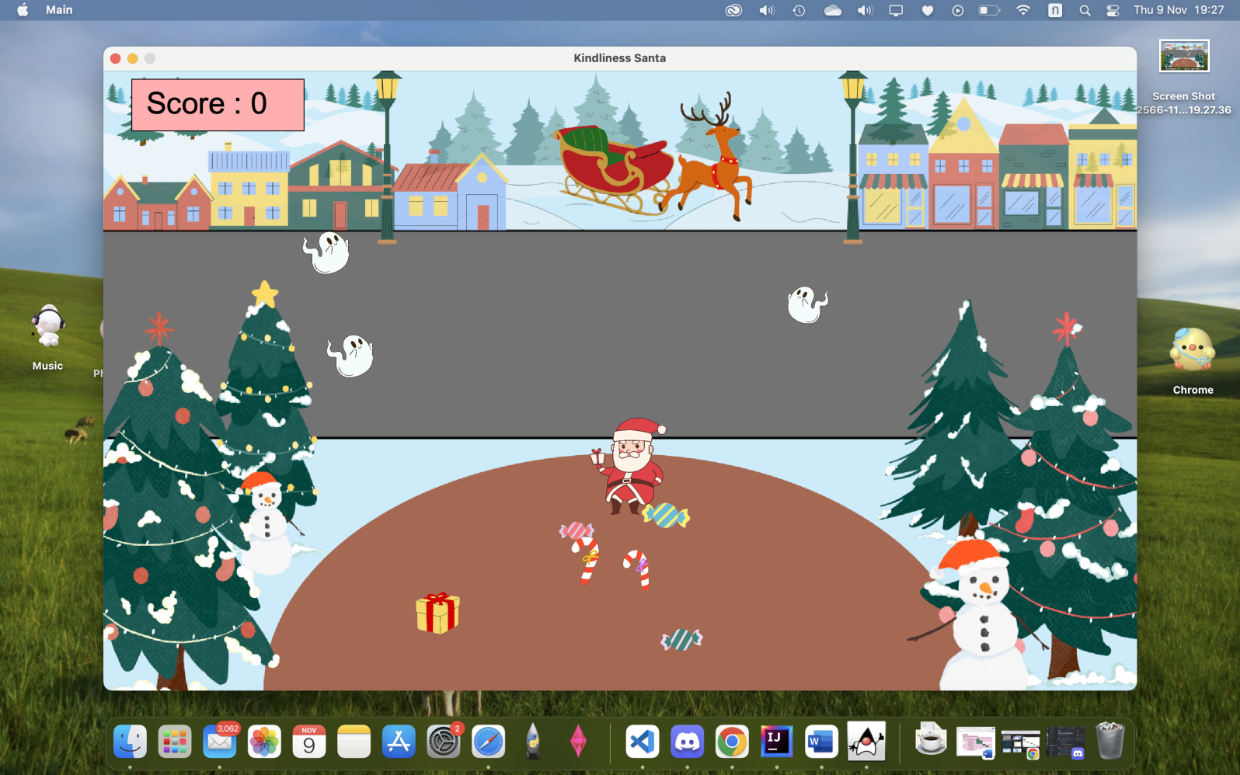

หากผู้เล่นเคลื่อนที่ไปชนกับของเหล่านั้นจะได้รับคะแนน ตามภาพด้านล่างนี้

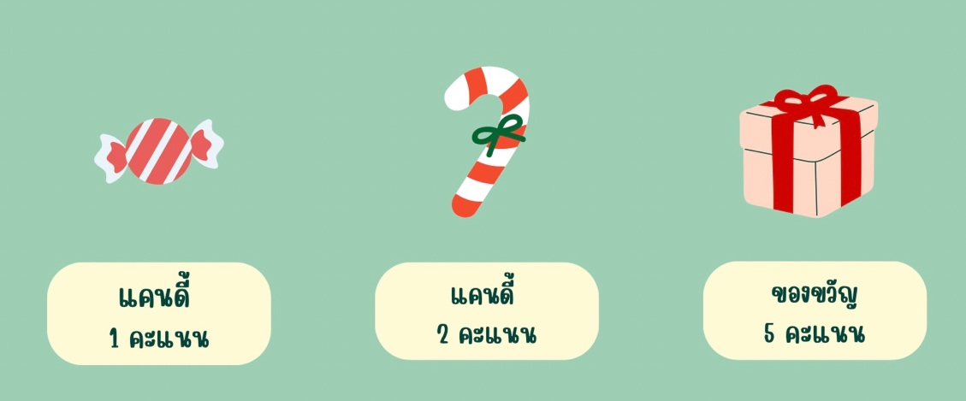

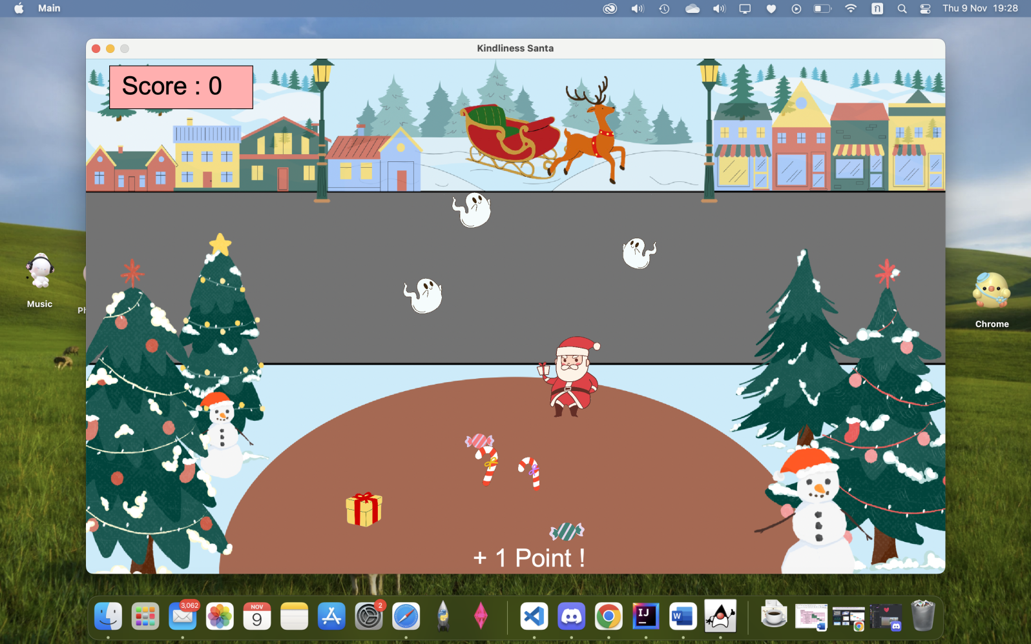

เมื่อซานต้าเดินไปชนของเกมจะระบุคะแนนด้านล่าง

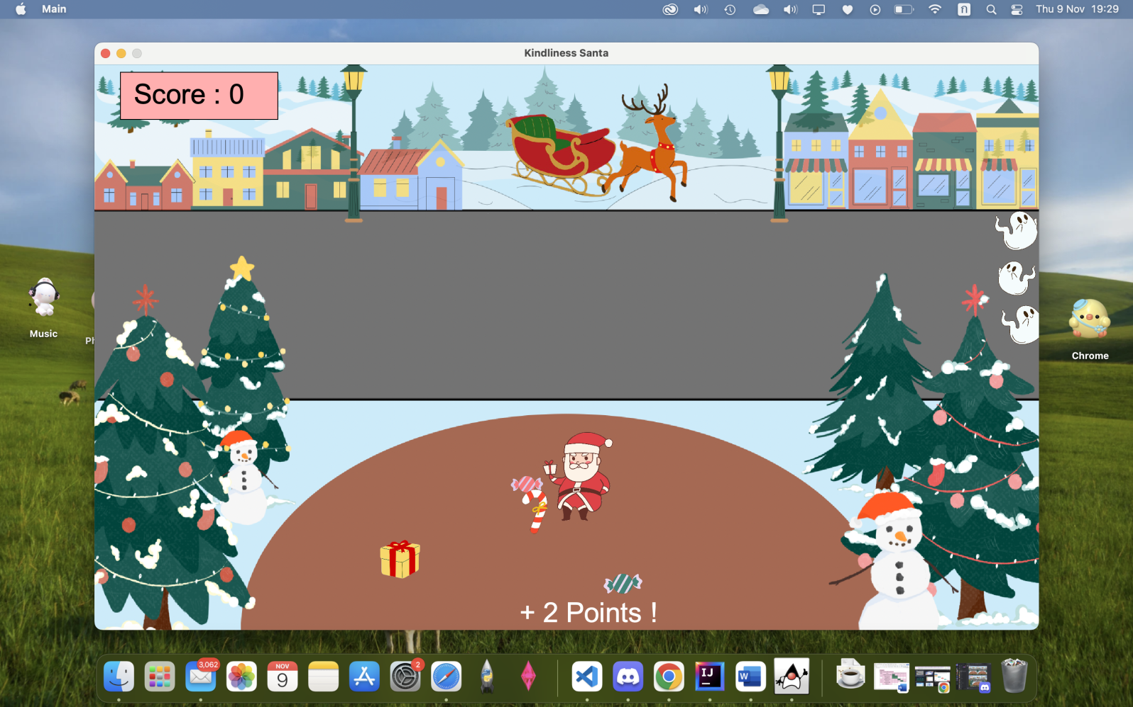

เมื่อเดินข้ามถนนไปชนกับรถเลื่อนกวางคะแนนที่ได้จะถูกนับและรวมไว้ด้านบนซ้ายของหน้าจอ

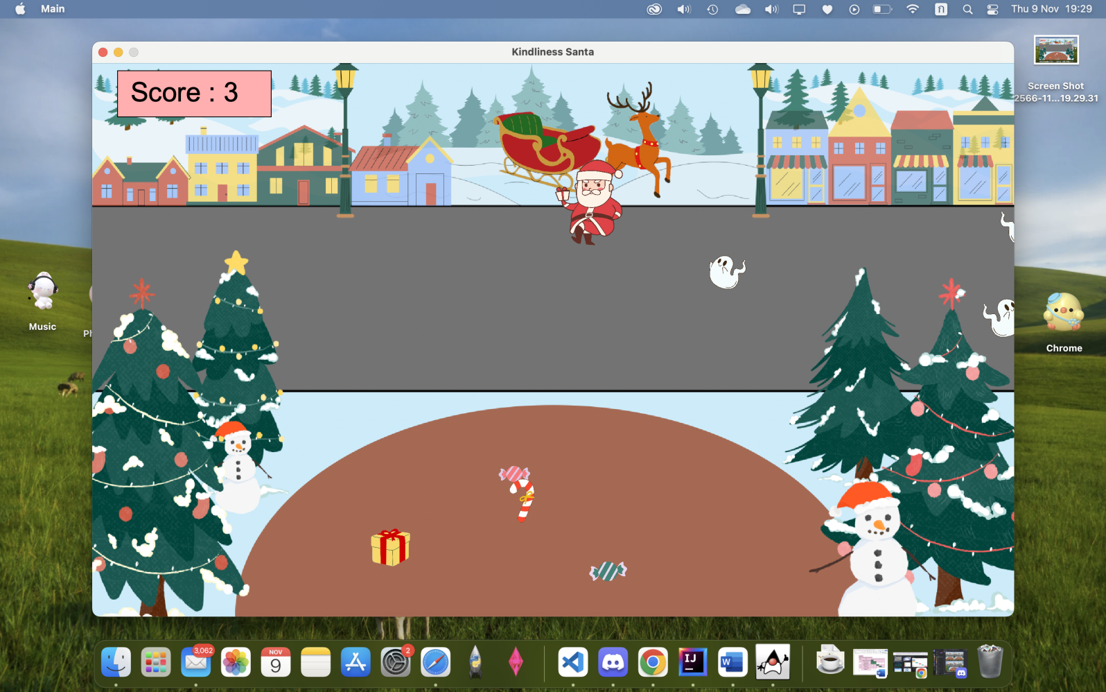

ถ้าเดินชนผีปีศาจเกมจะจบลงทันทีพร้อมขึ้นคะแนนรวมที่ได้

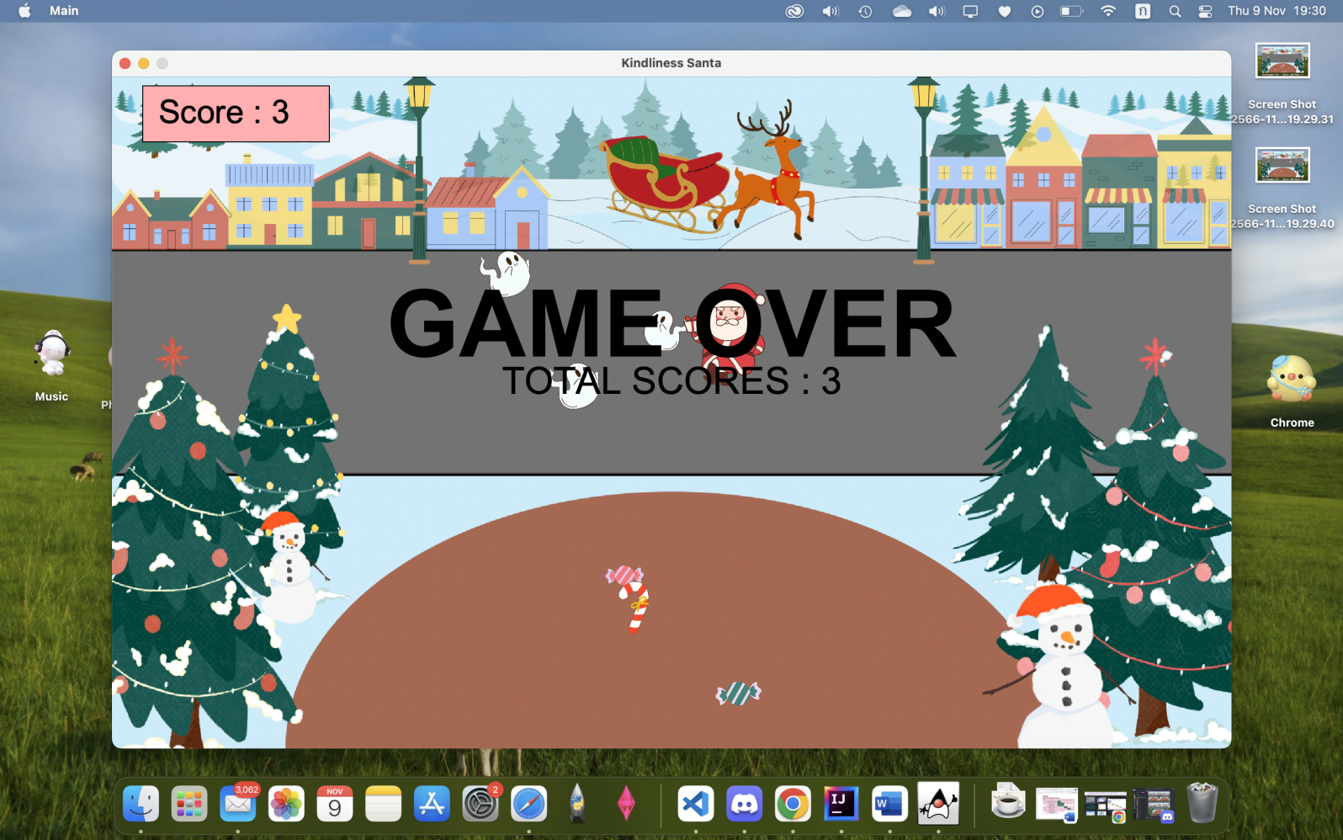

**บทที่ 3**

# สรุป

3.1 ปัญหาที่พบระหว่างการพัฒนา

1) ไม่สามารถทำให้ปีศาจเคลื่อนที่วน loop ได้

2) เมื่อซานต้าเคลื่อนที่ไปชนปีศาจแล้วไม่มีอะไรเกิดขึ้น

3.2 จุดเด่นของโปรแกรมที่ไม่เหมือนใคร

เป็นเกมที่ภาพและสีสันสดใสน่าสนใจ และวิธีการเล่นที่ได้แรงบันดาลใจมาจากเกมเก่า ๆ ที่ปัจจุบันหาเล่นได้ยาก

3.3 คำแนะนำสำหรับผู้สอน

อยากให้อาจารย์สอนช้าลงในช่วงทำ lab เพราะมีบางครั้งที่พิมพ์ไม่ทันอาจารย์หรือพิมพ์ผิด แล้วทำให้ฟังไม่ทันไปด้วย เลยทำให้อาจจะไม่เข้าใจในเนื้อหาตรงนั้นได้